Abfrage der Handynummer bei der telefonischen Terminvergabe

- Für den Terminplaner DOCTOLIB wird die Handynummer oder die Festnetznummer vom Patienten abgefragt und im System hinterlegt.

- Bitte bei Hinterlegung der Handynummer darauf hinweisen bzw. den Patienten fragen, ob er/sie damit einverstanden ist und das er/sie eine Terminerinnerung per SMS auf sein/ihr Handy bekommt

- Ist er/sie damit nicht einverstanden - verfahren Sie bitte wie unten beschrieben:

Patient möchte keine Besuchserinnerungen erhalten
Falls Ihre Patienten keine SMS oder E-Mails von Ihnen erhalten möchten, kann dieser Service vollkommen ausgestellt werden. Vom Termin gelangen Sie zur Patientenkarte oder der von Ihnen gewünschte Patient kann auch in der Suchleiste über dem Terminkalender gefunden werden. Wir empfehlen, die Patienteneinwilligung während des Willkommenprozess einzuholen und dann in der Patientenkarte einzutragen.
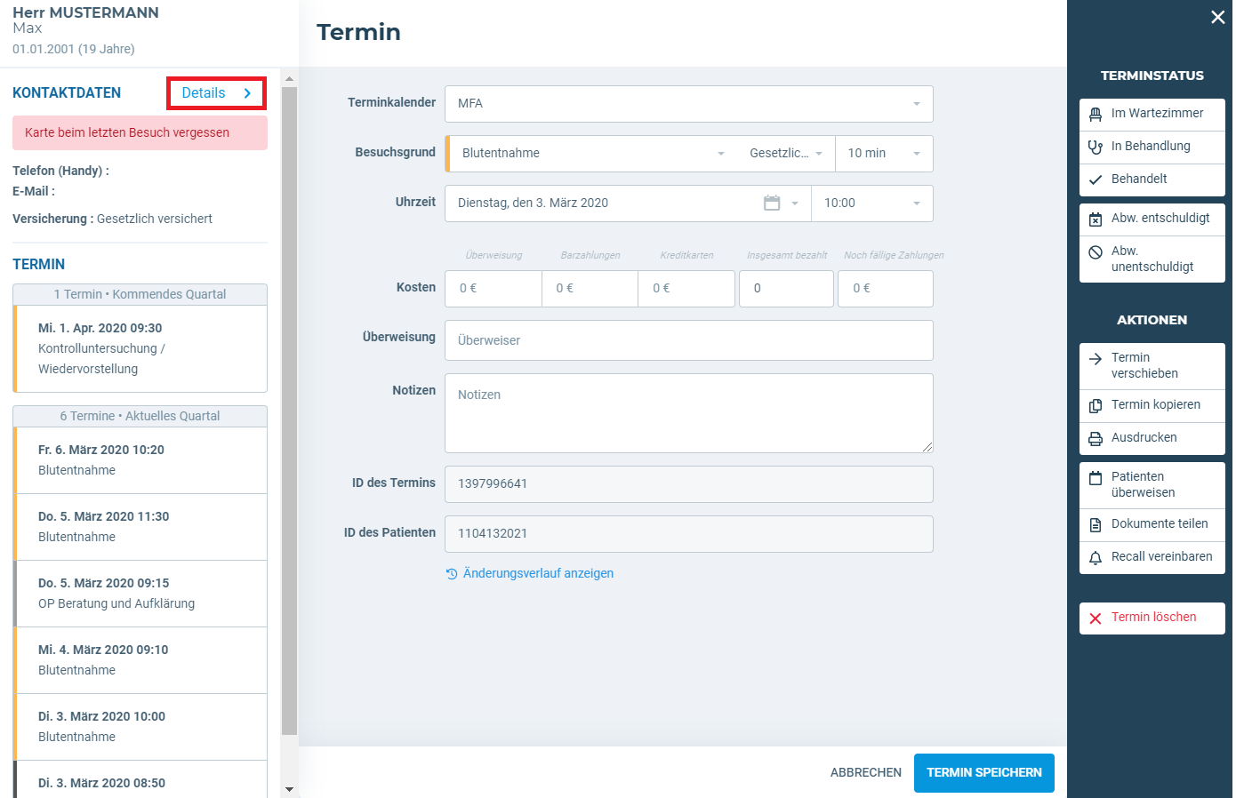

Ganz unten auf der Patientenkarte unter Kontakt finden Sie die Funktion Versand von SMS & E-Mails für Recalls deaktivieren. Deaktivieren Sie diese Funktion, erhalten Ihre Patienten keine Recall Nachricht, aber trotzdem noch Terminerinnerungen. Haben Patienten einen oder mehrere Termine bei Ihnen in der Praxis online gebucht, ist diese Funktion nicht verfügbar. Sie müssen in diesem Fall der Anleitung unter 2.3. folgen.
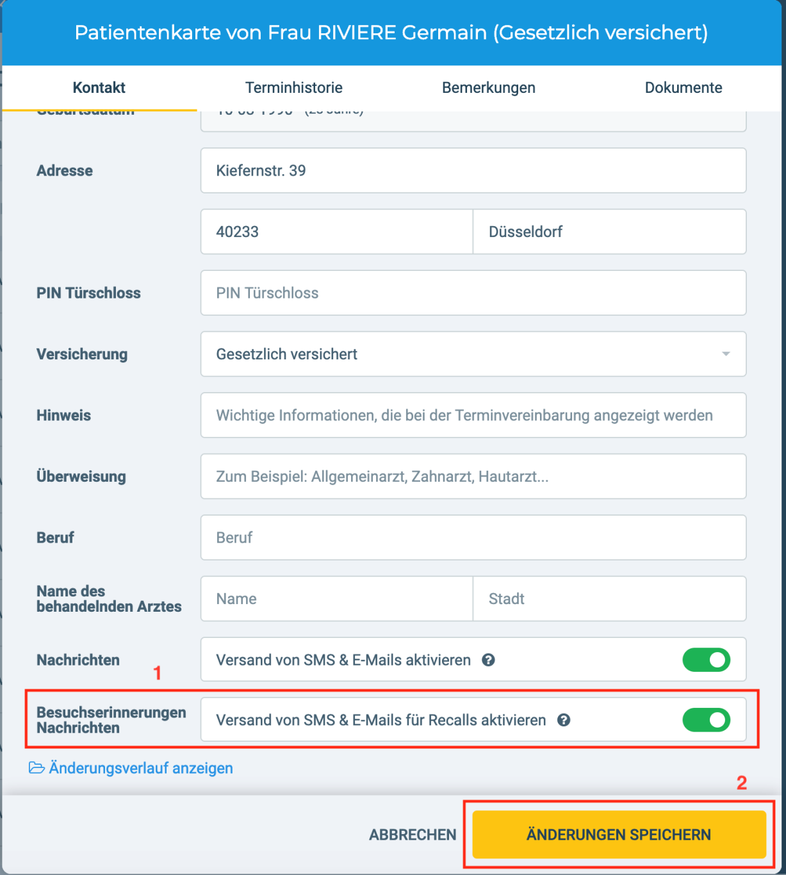

Dieser Prozess ist im Handbuch für Datenschutz hinterlegt.

